АДМИНИСТРАЦИЯ ВЕРХ-КАТУНСКОГО СЕЛЬСОВЕТА
БИЙСКОГО РАЙОНА АЛТАЙСКОГО КРАЯ

ПОСТАНОВЛЕНИЕ
11.01.2019 № 1
с. Верх-Катунское

О внесении изменений и дополнений
в схему теплоснабжения
МО Верх-Катунский сельсовет
Бийского района Алтайского края

- Внести изменения и дополнения в Главу 6 Схемы теплоснабжения МО Верх-Катунский сельсовет Бийского района Алтайского края, утвержденную 14 апреля 2017 года, заменив таблицу 2.11.2 «Годовой баланс производства и реализации тепловой энергии ООО «СТПК» на период 2019-2031 г.г. согласно приложения №1 (прилагается).
- Разместить постановление для обнародования на информационных стендах с. Верх-Катунское, посёлков Усть-Катунь, Междуречье, Чуйский и официальном сайте Администрации Верх-Катунского сельсовета Бийского района Алтайского края.

Глава сельсовета 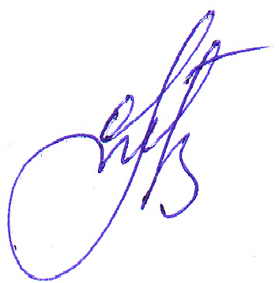 О.В. Тесля

